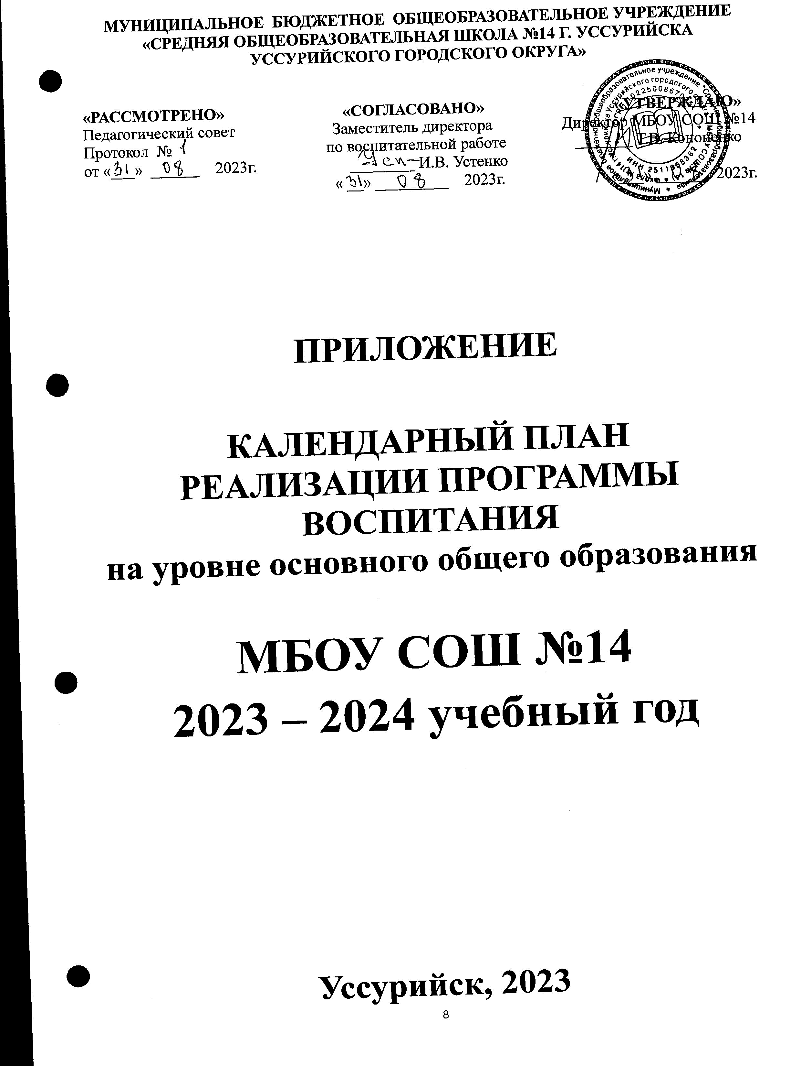

КАЛЕНДАРНЫЙ ПЛАН РЕАЛИЗАЦИИ ПРОГРАММЫ ВОСПИТАНИЯ
на уровне основного общего образования

Ключевые общешкольные дела

Дела, события, мероприятия | Класс |  | Сроки проведения | Ответственный, исполнители
Торжественная линейка  «Здравствуй, школа!»  Тематический урок Знаний | 5-9 |  | Сентябрь | Устенко И.В.  классные руководители
День солидарности в борьбе с терроризмом | 5-9 |  | Сентябрь | Устенко И.В.  классные руководители
Школьный этап всероссийской акции «Помоги собраться в школу» | 5-9 |  | Август, сентябрь | Устенко И.В.  классные руководители
Месячник профилактики ДДТТ. Всероссийская акция «Внимание! Дети!»  - беседы, встречи с сотрудниками МЧС, МВД и др.  - мероприятия отряда ЮИД  - тренировочные мероприятия  -тематические творческие конкурсы | 5-9 |  | Сентябрь | Устенко И.В.  педагог - организатор ОБЖ,  классные руководители
Дни здоровья, спортивно-оздоровительные походы «Поколение новое за поведение здоровое» | 5-9 |  | Сентябрь | Устенко И.В.  Третьякова Т.В.  учителя физкультуры,  классные руководители
Творческий фестиваль «Золотая осень»  - тематические фотозоны, фотовыставки, выставка декоративно-прикладного творчества | 5-9 |  | Сентябрь | Устенко И.В.  Блинова О.Н.  учитель ИЗО,  педагоги дополнительного образования
Дни воинской славы:  «В преданьях славы гремит Бородино»  «О славе тех времен… Куликовская битва. Дмитрий Донской» | 5-9 |  | Сентябрь | Устенко И.В.  Конончук Е.Р.  классные руководители
Региональная проектная олимпиада «Открываем 25 регион» | 7 |  | Сентябрь - декабрь | Крумкина Е.В.  Маленко О.В.
Праздник «С любовью к Вам!» в честь международного Дня Учителя. Праздничное поздравление. | 5-9 |  | Октябрь | Устенко И.В.  Педагоги дополнительного образования
Единый урок безопасности в сети Интернет | 5-9 |  | Октябрь | Учителя информатики
Фестиваль ГТО | 5-9 |  | Октябрь | Устенко И.В.  Третьякова Т.В.  учителя физкультуры
Тематическая неделя «Осенний калейдоскоп».  «С юбилеем, школа!» | 5-9 |  | Октябрь | Устенко И.В.  Педагоги дополнительного образования  Классные руководители
Мероприятия, посвященные Международному дню чтения.  Международный и Российский день школьных библиотек. | 5-9 |  | Октябрь | Устенко И.В.  Хотеева Л.А.  Разумова Т.В.  Классные руководители
Мероприятия, посвященные 85-летию основания Приморья. | 5-9 |  | Октябрь | Устенко И.В.  Конончук Е.Р.  классные руководители
День пожилых людей «Низкий вам поклон».  Акция «Давайте делать добрые дела», посвященная Международному дню пожилых людей. | 5-9 |  | Октябрь | Устенко И.В.  Педагоги дополнительного образования  Классные руководители
Дню народного единства посвящается…: изучение государственной символики, Гимна России, блиц-викторина «Я люблю тебя, Россия». | 5-9 |  | Ноябрь | Устенко И.В.  Конончук Е.Р.  классные руководители
Декада детей-инвалидов. Акция милосердия «Дети – детям».  Конкурс фотогазет «Улыбки доброты».  День Добра и милосердия. Классные часы, посвященные Международному дню толерантности «У нас друзья на всей планете», « Доброта – как категория вечности», « Настроение и его власть над человеком», « Умение владеть собой» | 5-9 |  | Ноябрь | Устенко И.В.  классные руководители
День матери «Славим руки матери». Фотоконкурс «Познакомьтесь. Моя мама!».  Праздничное поздравление «Самой любимой посвящаю!» | 5-9 |  | Ноябрь | Устенко И.В.  Педагоги дополнительного образования  Классные руководители
Школьный этап Всероссийских соревнований «Президентские спортивные игры» | 5-9 |  | Ноябрь | Устенко И.В.  Третьякова Т.В.  учителя физкультуры
Участие во Всероссийской акции «Спорт-альтернатива пагубным привычкам.  «Мы хотим всем рекордам наши славные дать имена» спортивные состязания, уроки, посвященные Олимпийским играм | 5-9 |  | Ноябрь – декабрь | Устенко И.В.  Третьякова Т.В.  учителя физкультуры
Акция «Красная ленточка» в рамках Всероссийской акции «Стоп ВИЧ/СПИД» | 5-9 |  | Ноябрь | Устенко И.В.  классные руководители
Месячник профилактики ПАВ. Кл. часы, беседы, уроки здоровья: «Красота, здоровье, гармония», «Токсикомания и ее вредные последствия», «СПИД – чума века». | 5-9 |  | Декабрь | Устенко И.В.  классные руководители
День воинской славы «Сердце России. Битва под Москвой», посвященный контрнаступлению войск под Москвой | 5-9 |  | Декабрь | Устенко И.В.  Конончук Е.Р.  классные руководители
День воинской Славы России «День Неизвестного солдата». Единые классные часы «Нет имени…есть подвиг!» | 5-9 |  | Декабрь | Устенко И.В.  Конончук Е.Р.  классные руководители
День воинской Славы России «День Героев Отечества» | 5-9 |  | Декабрь | Устенко И.В.  Конончук Е.Р.  классные руководители
Декада правовых знаний  - тематические викторины  - встречи с инспектором ПДН  - творческие конкурсы | 5-9 |  | Декабрь | Устенко И.В.  Конончук Е.Р.  классные руководители
Новогодний марафон «Новогодняя мишура»:  творческие поздравления обучающихся, украшение кабинетов, участие в выставке «Новогодние затеи» | 5-9 |  | Декабрь | Устенко И.В.  Педагоги дополнительного образования  Классные руководители
День воинской славы «Город, победивший смерть. Блокада Ленинграда». | 5-9 |  | Январь | Устенко И.В.  Конончук Е.Р.  классные руководители
Акция «Блокадный хлеб» в рамках Всероссийской акции, посвященной освобождению г. Ленинграда | 5-9 |  | Январь | Устенко И.В.  Конончук Е.Р.  классные руководители
«Добро пожаловать в Науку»  - мероприятия, организованные ШМО | 5-9 |  | Февраль | Устенко И.В.  Буткова К.К.  Руководители ШМО  классные руководители
Месячник военно-патриотического воспитания «О подвигах, о доблести, о славе» | 5-9 |  | Январь –февраль | Устенко И.В.  Конончук Е.Р.  классные руководители
Фестиваль военной песни | 5-9 |  | Февраль | Устенко И.В.  Педагоги дополнительного образования  Классные руководители
День воинской славы «Святые даты Сталинграда мы в памяти потомков сохраним…», посвященный годовщине победы в Сталинградской битве | 5-9 |  | Февраль | Устенко И.В.  Конончук Е.Р.  классные руководители
День памяти «Герои наших дней». | 5-9 |  | Февраль | Устенко И.В.  классные руководители
Вахта Памяти у мемориальных досок выпускникам, погибшим в локальных конфликтах | 5-9 |  | Февраль | Устенко И.В.  Бутенко М.Е.  классные руководители
«Весенний калейдоскоп»-  большой концерт, посвященный Международному Женскому Дню | 5-8 |  | Март | Устенко И.В.  Педагоги дополнительного образования  Классные руководители
Всероссийская неделя детской и юношеской книги. Литературные гостиные в библиотеках, классные часы, посвященные юбилейным датам писателей и поэтов | 5-9 |  | Март | Устенко И.В.  Хотеева Л.А.  Разумова Т.В.  Классные руководители
Международная акция «Тест по истории Великой Отечественной войны» | 9 |  | Апрель | Устенко И.В.  Конончук Е.Р.
Космос без границ  Тематическая неделя  Единый кл. час  «Воспоминания о И.П. Волке» | 5-9 |  | Апрель | Устенко И.В.  Бутенко М.Е.  классные руководители
Экологическая неделя (научно-просветительские мероприятия,  экологические акции «Марш парков», «Берегите птичьи стаи», «День птиц») | 5-9 |  | Апрель | Устенко И.В.  Зайцева Р.В.  классные руководители
Декада военно-патриотического воспитания «Поклонимся великим тем годам!», посвященная Великой Победе | 5-9 |  | Май | Устенко И.В.  Конончук Е.Р.  Педагоги дополнительного образования  классные руководители
Вахта памяти у мемориальной доски выпускникам, погибшим в годы Великой Отечественной войны | 5-9 |  | Май | Устенко И.В.  классные руководители
Акция «Георгиевская ленточка» | 5-9 |  | Май | Устенко И.В.  классные руководители
Акция «Знамя Победы». Вахта у Знамени Победы | 5-9 |  | Май | Устенко И.В.  классные руководители
Торжественная церемония «Красная дорожка» вручения номинаций «Дарование года» («Класс года», «Ученик года») | 5-9 |  | Май | Устенко И.В.  Педагоги дополнительного образования  Классные руководители
День здоровья – спортивно-оздоровительный праздник на открытых площадках | 5-9 |  | Май | Устенко И.В.  Третьякова Т.В.  учителя физкультуры  классные руководители
Работа пришкольного лагеря «Солнышко» | 5-6 |  | Июнь | Начальник лагеря
Курсы внеурочной деятельности (согласно плана внеурочной деятельности)

Самоуправление
«Выборная кампания» в классах  - выборы активов классов, распределение обязанностей  - утверждение законов класса  - составление плана работы | 5-9 |  | Сентябрь |  | Устенко И.В., классные руководители
«Выборная кампания» Выборы школьного самоуправления. Планирование работы. Утверждение положений конкурсов. | 5-9 |  | Сентябрь |  | Устенко И.В., классные руководители
Организация волонтерских отрядов по основным направления воспитательной работы школы (ЮИД, ДЮП, ДСМ, Юнармия) | 5-9 |  | Сентябрь |  | Устенко И.В., классные руководители
Совет школы. Итоги первого полугодия.  Промежуточный этап подведения итогов конкурсов. | 5-9 |  | Декабрь, апрель |  | Устенко И.В., классные руководители
Совет школы. Презентация работы классных коллективов в рамках конкурсов «Лучший класс года» | 5-9 |  | Май |  | Устенко И.В., классные руководители
Профориентация
Участие в онлайн-мероприятиях в рамках национальных проектов: Кванториум, ПроеКториЯ, Билет в будущее | 5-9 |  | В течение года |  | Устенко И.В.  Классные руководители
Цикл встреч с представителями профессий «История моего успеха» | 8-9 |  | В течение года |  | Классные руководители
Участие в конкурсах профориентационной направленности | 5-9 |  | В течение года |  | Устенко И.В.  Классные руководители
Фестиваль профессий с участием родителей | 9 |  | Октябрь |  | Классные руководители
Школьные медиа
Выпуск школьной газеты «Классные новости» | 5-9 |  | В течение года |  | Устенко И.В.  Классные руководители
Фото- и видеосьемка школьных и классных мероприятий | 5-9 |  | В течение года |  | Классные руководители
Работа обучающихся в школьной медиастудии | 5-8 |  | В течение года |  | классные руководители
Детские общественные объединения
Участие обучающихся в мероприятиях РДШ (школьный этап) | 5-9 | В течение  года |  |  | Ответственный за взаимодействие с РДШ
Участие обучающихся в мероприятиях отряда юнармейцев «Орленок» | 5-9 | В течение  года |  |  | Устенко И.В.  Бутенко М.Е.  Классные руководители
Экскурсии, походы
Организация экскурсий в городской музей, Музей Боевой славы ДОРА, музей природы ДВФУ, «Приморский океанариум» | 5-9 | В течение  года |  |  | Устенко И.В.  классные руководители
Спортивно -оздоровительные походы «Поколение новое за поведение здоровое», организованные в рамках Дня здоровья | 5-9 | В течение года |  |  | Классные руководители
«Зрительский марафон». Коллективное посещение кинопоказов, театральных спектаклей, просмотр видеофильмов, посещение выставок | 5-9 | В течение года |  |  | Классные руководители
Выездные мероприятия для организации досуга и отдыха | 5-9 | В течение года |  |  | Классные руководители
Организация предметно-эстетической среды
Выставки творческих работ обучающихся посвященным образовательным и памятным событиям | 5-9 | В течение года |  |  | Устенко И.В.  Руководители ШМО  Классные руководители
Оформление стенда «Уголок нашего класса» | 5-9 | Сентябрь |  |  | Классные руководители
Оформление кабинетов к образовательным и памятным событиям  - День Знаний  -День учителя  - Новый год  - День Защитника Отечества  - Международный Женский день  - День Победы | 5-9 | В течение года |  |  | Классные руководители
Работа с родителями
Участие родителей обучающихся в работе общешкольных собраний | 5-9 | 2 раза в год |  |  | Устенко И.В.
Участие родителей обучающихся в работе Родительского комитета | 5-9 | 1 раз в четверть |  |  | Устенко И.В.
Участие родителей в работе  Родительского патруля | 5-6 | В течение года |  |  | Устенко И.В.  Классные руководители
Проведение классных родительских собраний | 5-9 | По графику |  |  | Классные руководители
Участие родителей в работе Совета профилактики,  Школьной службы медиации | 5-9 | По необходимости |  |  | Устенко И.В.  Вилетнюк К.В.  Классные руководители
Индивидуальная работа с родителями (законными представителями) | 5-9 | В течение года |  |  | Классные руководители
Организация встреч родителей со специалистами: психологом,  медицинскими работниками, сотрудниками ОМВД | 5-9 | В течение года |  |  | Устенко И.В.  Вилетнюк К.В.  Классные руководители
Работа с родителями, организованная с использованием ресурсов социальных сетей (Вконтакте, Инстаграм, мессенджеры – Viber, WhatsApp) | 5-9 | В течение года |  |  | Устенко И.В.  Вилетнюк К.В.  Классные руководители
Классное руководство
(согласно индивидуальным планом работы классного руководителя)
Школьный урок (Урочная деятельность)
(согласно учебным планам работы учителей-предметников)
Модуль «Безопасность и профилактика»
Проведение мероприятий в рамках межведомственного взаимодействия.  Месячник профилактики правонарушений, беспризорности, девиантного поведения. | 7-9 | Сентябрь в течение месяца | Устенко И.В.  классные руководители 5-9 классов
Акция "Запишись в кружки и секции" | 5-9 | Сентябрь | Устенко И.В.  классные руковод 5-9 классов
Акция «Безопасный путь школа – дом» в рамках Недели безопасности | 5-9 | Сентябрь | Устенко И.В.  классные руководители 5-9 классов
Час памяти «В небеса поднимались ангелы…», посвященный Дню солидарности в борьбе с терроризмом | 1-4 | 2 сентября | Устенко И.В.  классные руководители 5-9 классов
Всероссийская акция «Внимание! Дети!»  - беседы, встречи с сотрудниками МЧС, МВД и др.  - мероприятия отряда ЮИД  - тренировочные мероприятия  -тематические творческие конкурсы) | 5-9 | Сентябрь май | Устенко И.В.  классные руководители 5-9 классов
Акция «Телефон доверия» | 5-9 | Сентябрь май | Устенко И.В. классные руководители 5-9 классов
Акция «Учимся читать законы» в рамках Дня инспектора | 5-9 | Октябрь | Устенко И.В.  Инспектор ОДН
Классные часы, беседы, викторины по ПДД «Внимание! Скользкая дорога!» | 5-9 | Декабрь | Устенко И.В.  классные руководители 5-9 классов
Инструктажи «Безопасные каникулы» | 5-9 | Октябрь  Декабрь  Март  Май | Устенко И.В. классные руководители 5-9 классов
Классные часы направленные на: |  |  | Устенко И.В. классные руководители 5-9 классов
- профилактику суицидального поведения;  - здорового образа жизни;  - профилактику правонарушений и преступлений;  - профилактика самовольных уходов. | 5-9 | Весь период
Рейды: «Звонок», "Внешний вид обучающихся", «Учебные принадлежности». |  |  | Устенко И.В.  Совет обучающихся
Встречи представителями органов профилактики. |  |  | Устенко И.В.  инспектор ОДН
День согласия и примирения. Правовая неделя (по доп плану) | 5-9 | Ноябрь  Декабрь | Устенко И.В.  классные руковод 5-9 классов
Месячник профилактики ПАВ. Кл. часы, беседы, уроки здоровья: «Красота, здоровье, гармония», «Токсикомания и ее вредные последствия», «СПИД – чума века». | 5-9 | Ноябрь  Декабрь | Устенко И.В.  классные руководители 5-9 классов

